12/12/2022
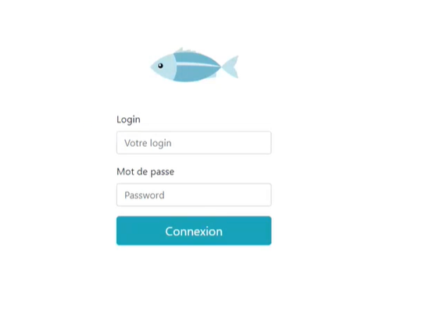

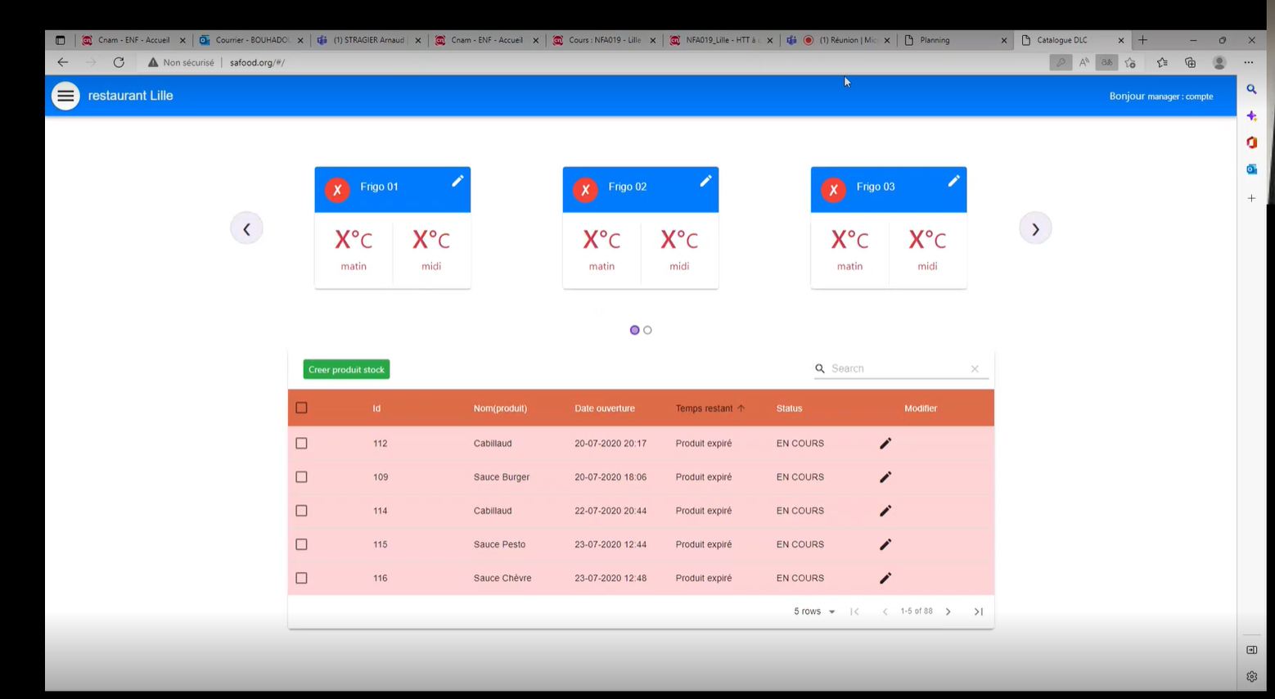
Click « Creer produit Stock »
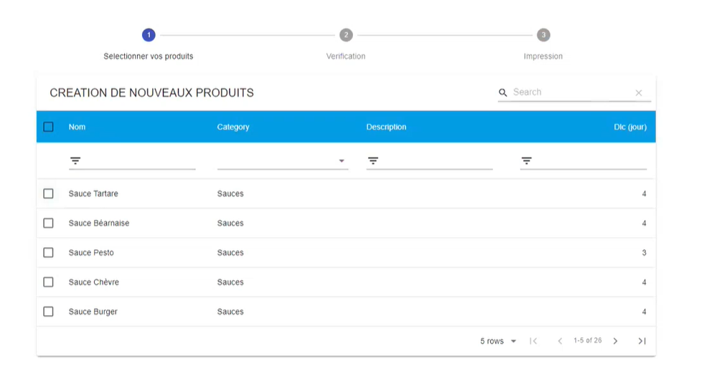
Quand modif d’une ligne depuis le board, on peut modifier uniquement le statut.

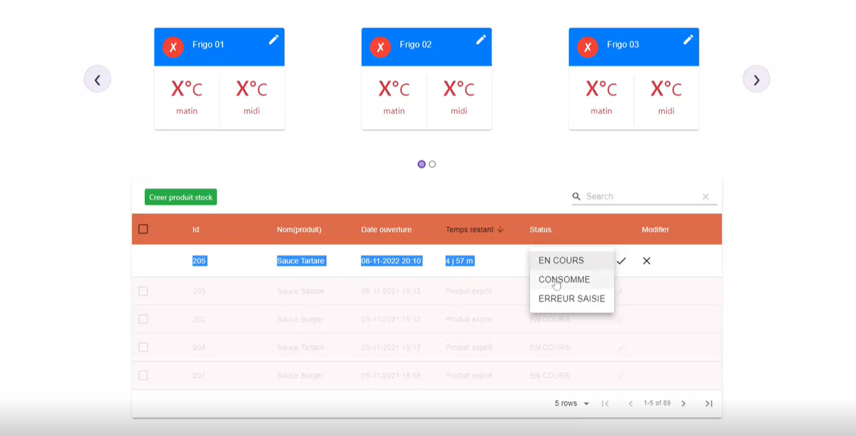

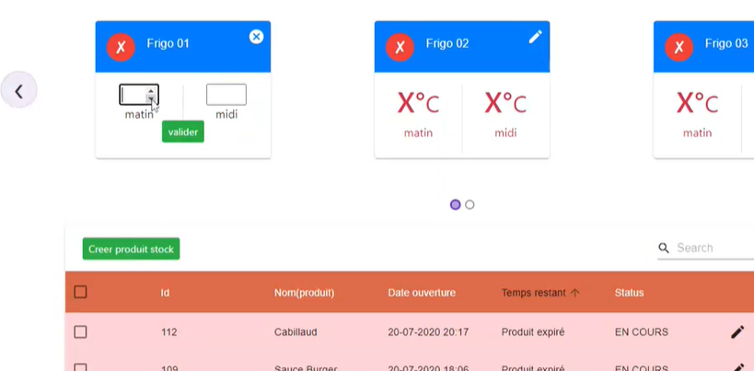

2 historiques : frigo et produits stock
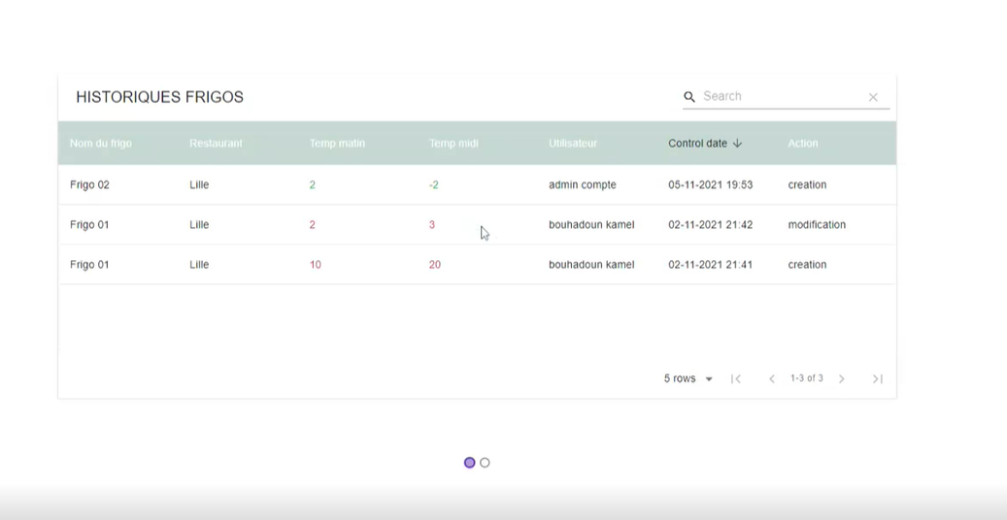
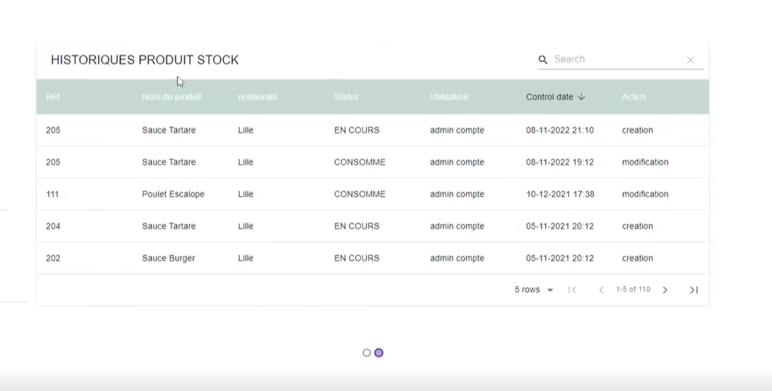

Frigos

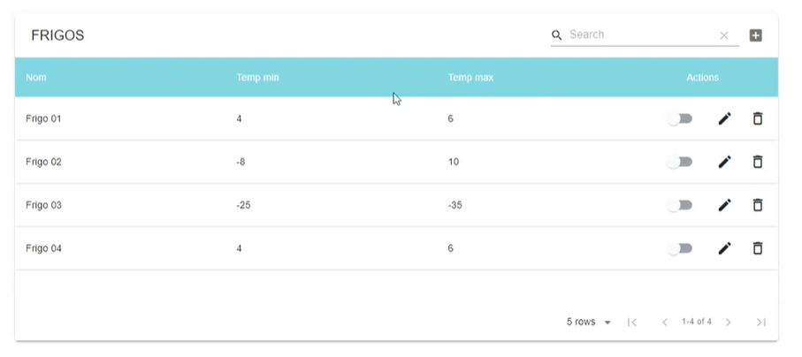

Produits de référence
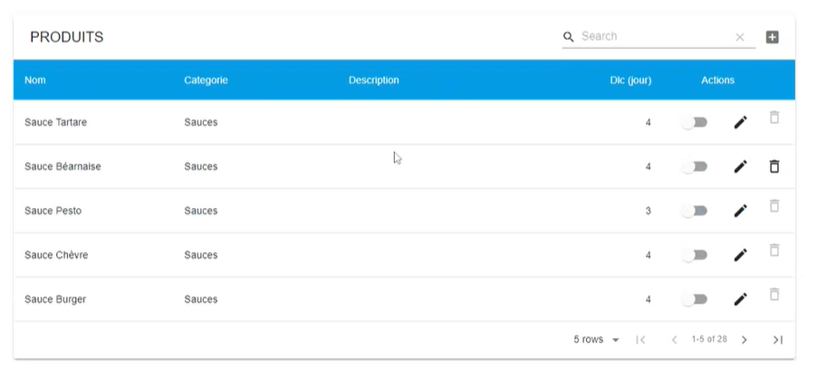

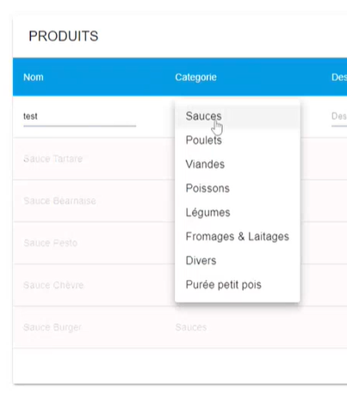

Catégories. Nombre de produit : sans doute déterminer dynamiquement par requete.
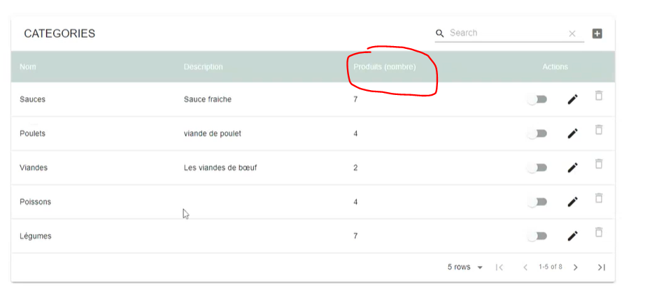

Utilisateurs
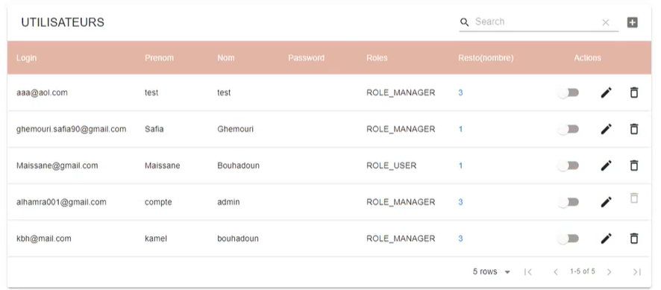

2 types de user : ROLE_MANAGER ou ROLE_USER. Si rôlr user, uniquement accès au Board et aux historiques.

09/12/2022

Spread operator : « ... »
Permet de faire une copie de variable, d’array…

06/12/2022
WebConf ce soir.

04/12/2022

Comprendre les mécanismes de création des bases par Spring Boot.
DDL : Data Definition Language

A JPA (Java Persistence API) is a specification of Java which is used to access, manage, and persist data between Java object and relational database. It is considered as a standard approach for Object Relational Mapping.
JPA can be seen as a bridge between object-oriented domain models and relational database systems. Being a specification, JPA doesn't perform any operation by itself. Thus, it requires implementation. So, ORM tools like Hibernate, TopLink, and iBatis implements JPA specifications for data persistence.
EntityManagerFactory

